[Markdown](https://ru.wikipedia.org/wiki/Markdown" \t "_blank) — язык разметки текстов (просто набор соглашений и правил). Чаще всего используется для удобного написания текстов и последующей конвертации в HTML (либо другие форматы).

**ШПАРГАЛКА ПО ОСНОВНЫМ ЭЛЕМЕНТАМ MARKDOWN**

|  |  |
| --- | --- |
| Выделение текста | *\*Наклонный текст (курсив)\**  *\_Наклонный текст (курсив)\_*  \*\***Выделение жирным**\*\*  \_\_**Выделение жирным**\_\_  Правила можно комбинировать. |
| Заголовки | #Самый крупный заголовок <h1>  ## <h2>  ### <h3>  #### <h4>  ##### <h5>  ###### <h6> |
| Ссылки | [Тут ссылка на skillfactory](https://skillfactory.ru) |
| Цитаты | >Волк слабее льва и тигра, но в цирке он не выступает.  >(c) Стэйтем |
| Картинки | ![опциональный текст (alt)](/путь/до/картинки/картинка.png) |
| Код | Для выделения кода используются специальные символы — обратные тики (**`**).  ```javascript  const plusOne = x => x + 1;  ```  ```Также можно обернуть обычную строку```  А иногда нужно вставить код `plusOne(5)` в строку. |
| Списки | **Ненумерованный список:**  \*Первый пункт  \*Второй пункт  \*Подпункт  \*Еще подпункт  **Нумерованный список:**  1. Первый пункт  1. Второй пункт  1. Подпункт  1. Еще подпункт  Элементы нумеруются по порядку — цифра в начале строки не имеет значения. |

**Шрифт**

Заголовки отмечаются # в начале строки, от одного до шести.

Например:

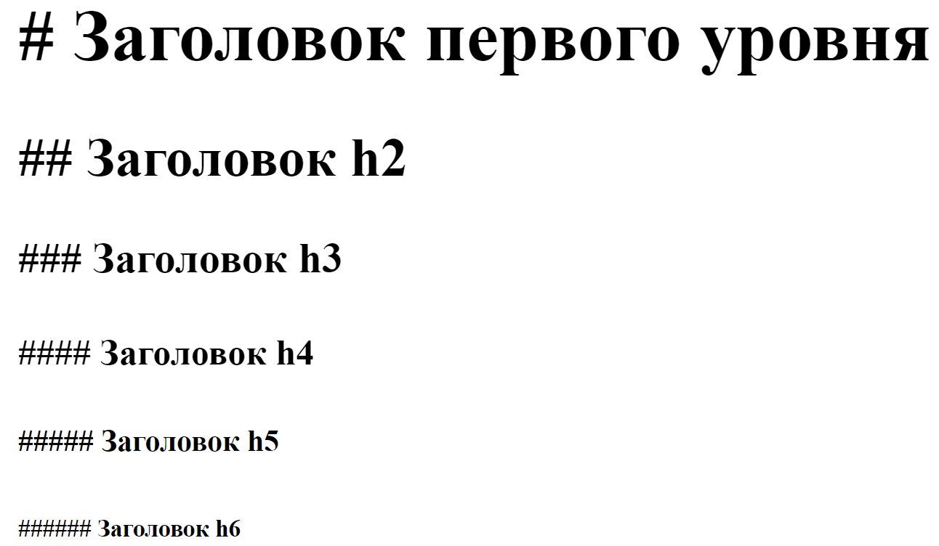

*Наклонное* и **полужирное** начертание задаются при помощи \* и \_:

* + Один символ для наклонного текста (*\_italic\_*, *\*italic\**);
  + Два символа для жирного текста (**\_\_strong\_\_**, **\*\*strong\*\***);
  + Три для наклонного и жирного одновременно (***\*\*\*жирный и наклонный\*\*\****).

**Ссылки и изображения**

Ссылки создаются комбинацией квадратных и круглых скобок:

* + Без подсказки — [текст ссылки](http://example.com/link)
  + C подсказкой — [текст ссылки](http://example.com/link "Подсказка")

Для отображения изображений перед квадратными скобками ставится восклицательный знак: ![](https://i.imgur.com/3uj9teq.png)

В квадратные скобки при этом пишется текст, который отображается, если картинка по каким-то причинам недоступна.

**Списки**

Для разметки ненумерованных списков можно использовать или \*, или -, или +, или всё сразу — результат будет один:

+ элемент 1

- элемент 2

\* элемент ...

Вложенные пункты создаются двойным пробелом перед маркером пункта:

\* элемент

\* вложенный элемент 2.1

\* вложенный элемент 2.2

Для разметки нумерованных списков ставится положительное число с точкой:

2. элемент 1

4. элемент 2

1. элемент 3

99. элемент 3

3. элемент 4

Нумерация списка начинается с того числа, которое стоит первым на уровне. В отличие от ненумерованных списков, в нумерованных перед вложенным списком ставится три пробела. Во вложенных списках нумерация должна начинаться с 1.

Несмотря на то, что нумерация может быть беспорядочной, старайтесь соблюдать верную нумерацию, она считается хорошим тоном.

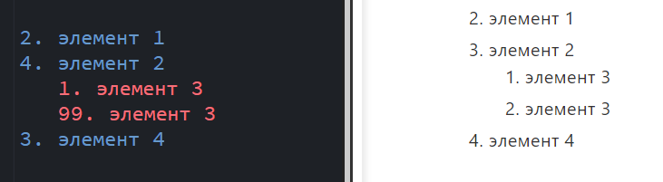

Пример нумерованного списка

**Программный код и цитирование**

Для ограждения программного кода используется обратный апостроф:

* + Одинарный парный — для вставки небольшого участка кода в текст;
  + Двойной парный — для вставки небольшого участка кода, содержащего одинарный апостроф в тексте;
  + Тройной парный (или вместо обратного апострофа — тильда) — для вставки блока программного кода.
* Для оформления цитат используется знак «больше» >:
* > Цитируемый текст